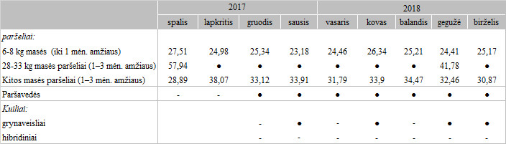

Pastabos:  
Vidutinės kainos skaičiuojamos svertiniu būdu  
●–konfidencialūs duomenys

Šaltinis: ŽŪIKVC (LŽŪMPRIS)  
Parengė R. Patašienė, tel. (8 37) 39 78 04

[2018-07-24](https://www.vic.lt/zumpris/2018/07/24/2018-07-24-parseliu-parsavedziu-ir-kuiliu-vidutines-pardavimo-kainos-lietuvos-kiaulininkystes-ukiuose-ir-imonese-eur-vnt-be-pvm/)

[Mažmeninės rinkos vidaus sektorius](https://www.vic.lt/zumpris/category/mazmenines-rinkos-sektorius/mazmenines-rinkos-vidaus-sektorius/)